3 DE MAYU: MUSICAL “HISTORIA D’UN BOSQUE”
Escoyer función | 1ª FUNCIÓN 10:00
Escoyer función | 2ª FUNCIÓN 12:00

FICHA DE SOLICITÚ DE RESERVA
Centru Educativu
Dirección Postal:

C.P. |  |  |  | Llocalidá:
DATOS DE CONTACTO
Persona de contactu
Teléfonu |  |  |  | Móvil (recomendable pa contactu’l día de visita)
Fax
Corréu electrónicu (imprescindible. Puede ser el xenéricu del centru educativu)
AUTORIZO a recibir información sobre otres actividaes de la Soc. Pública de Gestión y Promoción Turística y Cultural del Principado de Asturias
DATOS DE LA RESERVA
^{Nu} de alumnos/es |  |  |  | N^{u} de profesores
Edá/cursu |  |  |  | N^{u} alumnos/es con sielles de ruedes
A partir de 100 places valoraráse l’almisión en función de les solicitúes recibíes.

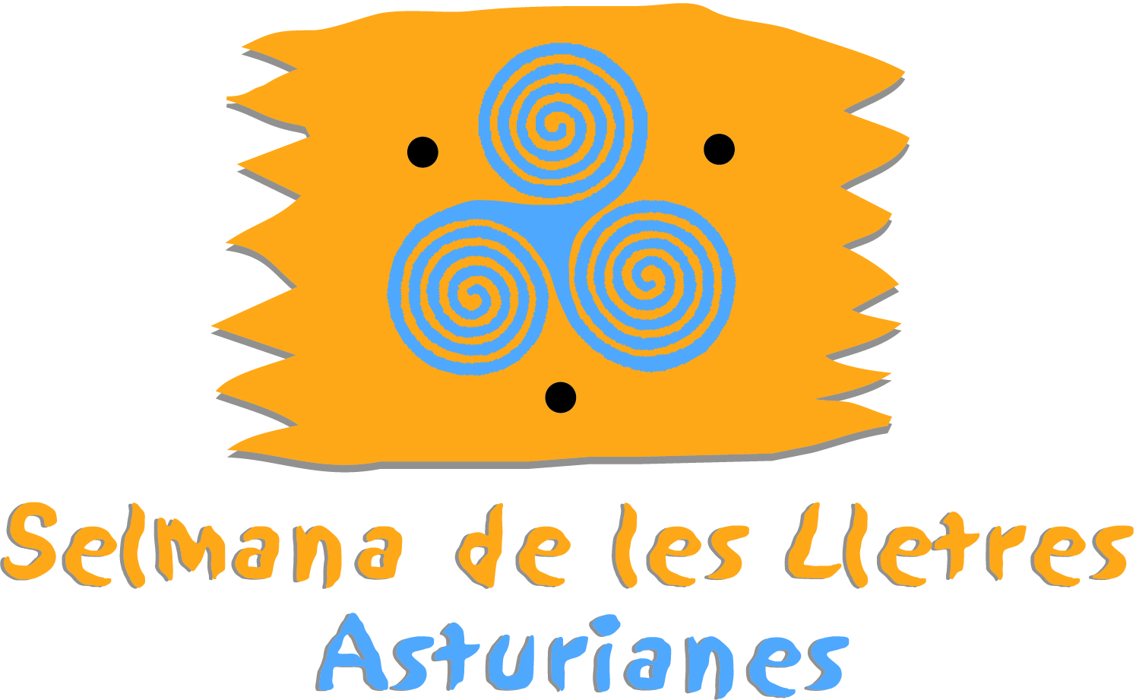


Observaciones: (Por favor indíquese si dalgún rapacín o rapacina acude con siella de ruedes, necesidaes educatives especiales o otra condición a tener en cuenta)

Responsable del tratamiento: SOCIEDAD PUBLICA DE GESTION Y PROMOCION TURISTICA Y CULTURAL DEL PRINCIPADO DE ASTURIAS, S.A.U. con CIF: A74177734 y domicilio en LABORAL CIUDAD DE LA CULTURA C/ LUIS MOYA 264 (33203) GIJÓN (ASTURIAS).

Delegado de Protección de Datos: PRODASVA CONSULTORIA Y GESTION S.L. Teléfono: 984283532 Correo electrónico: delegadoprotecciondatos@prodasva.org

En SOCIEDAD PUBLICA DE GESTION Y PROMOCION TURISTICA Y CULTURAL DEL PRINCIPADO DE ASTURIAS, S.A.U. tratamos la información que nos facilita con el fin de prestarle el servicio solicitado. Los datos proporcionados se conservarán mientras se mantenga la relación o durante el tiempo necesario para cumplir con las obligaciones legales y atender las posibles responsabilidades que pudieran derivar del cumplimiento de la finalidad para la que los datos fueron recabados, los datos no se cederán a terceros salvo en los casos en que exista una obligación legal, ni se elaborará ningún tipo de “perfil” en base a la información facilitada, ni se tomarán decisiones automatizadas en base a perfiles.

Usted podrá ejercer los derechos de acceso, rectificación, supresión, oposición, limitación del tratamiento, portabilidad de datos y a no ser objeto de decisiones individualizadas automatizadas, en relación con los datos objeto del tratamiento, ante el responsable del tratamiento en la dirección anteriormente mencionada, adjuntando copia de su DNI o documento equivalente.
En caso de que no haya obtenido satisfacción en el ejercicio de sus derechos, puede presentar una reclamación ante la Autoridad de Control en materia Protección de Datos competente, siendo ésta la Agencia Española de Protección de Datos, y cuyos datos de contacto están accesibles en https://sedeagpd.gob.es/sede-electronica-web/vistas/formNuevaReclamacion/reclamacion.jsf.

En el caso de que no quiera seguir recibiendo publicidad, puede enviarnos un mail con la palabra BAJA PUBLICIDAD al siguiente correo electrónico: promocioncultura@turismoycultura.asturias.es

